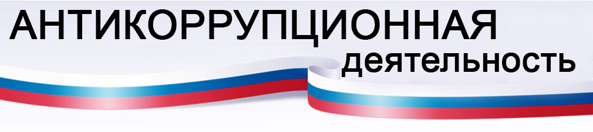
Антикоррупционная линия Администрации Президента КБР
(8662) 40-89-70, 47-32-56
Министерство образования и науки КБР
(8662) 40-30-52
Единая антикоррупционная линия Министерства труда и социального развития КБР
(8662) 47-49-47
Министерство внутренних дел КБР
(8662) 49-50-62
Министерство по делам молодежи КБР
(8662) 77-82-29
Местная администрация городского округа Нальчик
(8662) 42-16-66
МКУ «Департамент образования Местной администрации городского округа Нальчик»
(8662) 42-69-56
МКОУ «СОШ№26» городского округа Нальчик
(8662) 97-40-37
